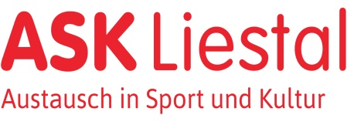
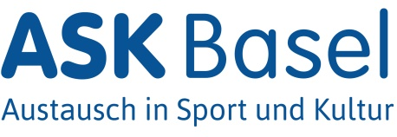

Anmeldung 8. Funhallenturnier
Frenkenbündtenhallen Liestal, am So., 09. Februar 2020 ab 09.00 Uhr
Fussball Volleyball Basketball
TEAMNAME:

Vorname Nachname E-Mail-Adresse
Teamleader

Bitte senden an: hallenturnier@askbasel.ch
Einen Rückzug nach dem 30. November 2019 ist mit der Einzahlung eines Beitrages von Fr. 200.00 verbunden.

ASK - Grienmattweg 2, 4410 Liestal – info@askliestal.ch / info@askbasel.ch - www.askliestal.ch / www.askbasel.ch

